Федеральное государственное автономное образовательное учреждение высшего образования «Национальный исследовательский университет ИТМО».

Факультет программной инженерии и компьютерной техники

Системы искусственного интеллекта
Лабораторная работа №1

Выполнил
Путинцев Данил Денисович
Группа P3307
Проверил(а)
Преподаватель: Кугаевских А. В.

Санкт-Петербург 2025 год

Семейное древо
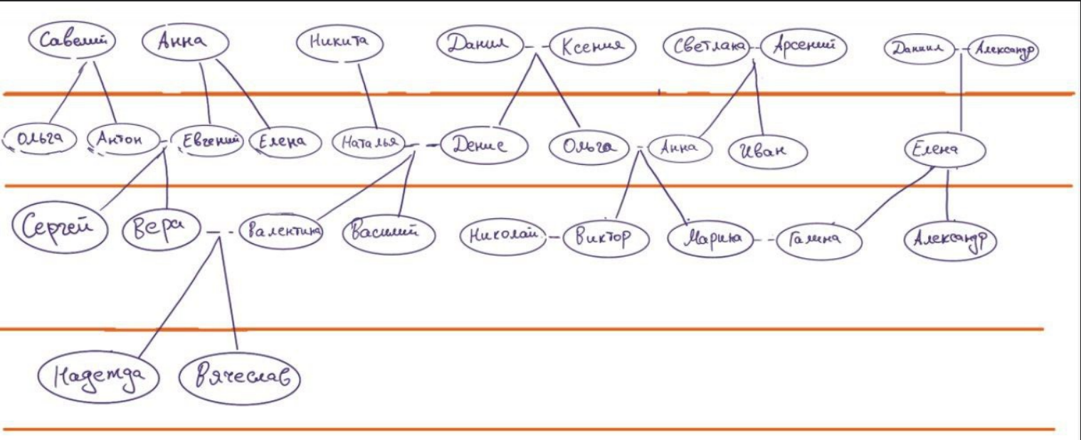

Список фактов с описанием аргументов
male_fact(Person). — Является ли человек мужчиной
female_fact(Person) — Является ли человек женщиной
parent_fact(Parent, Person) — Является ли Parent родителем Person.
sibling_fact(Person1, Person2) — Является ли Person1 братом/сестрой Person2
birthday_fact(Person, Year) — Факт указывает на год рождения Person
death_fact(Person, Year) — Факт указывает на год смерти Person
married_fact(Person1, Person2, Year) — Факт указывает на год свадьбы Person1 и Person2

Список правил с комментариями
- sibling(X, Y) :- sibling_fact(X, Y) ; sibling_fact(Y, X). Данное правило помогает искать братьев/сестер для конкретного человека. Правило нужно чтобы отобразить симметрию sibling_fact и не дублировать данные.
- married(X, Y, Z) :- married_fact(X, Y, Z), !. married(X, Y, Z) :- married_fact(Y, X, Z). Данное правило нужно чтобы отобразить симметрию married_fact и не дублировать данные.
- son(X, Y, Z) :- parent_fact(X, Y), male_fact(Y), birthday_fact(Y, Z). X — Person, для которого ищем сына, Y — имя сына, Z — год рождения сына
- daughter(X, Y, Z) :- parent_fact(X, Y), female_fact(Y), birthday_fact(Y, Z). X — Person, для которого ищем дочь, Y — имя дочери, Z — год рождения дочери.
- parents_married(X, Y, Z, Year) :- (parent_fact(Y, X) ,! ; parent_fact(Z, X)), married_fact(Y, Z, Year). X — Person, в отношении которого ищем родителей, Y — Parent1, Z — Parent2, Year — год свадьбы.
- father_born(X, Y, Z) :- parent_fact(Y, X), male_fact(Y), birthday_fact(Y, Z). X — Person в отношении которого ищем отца, Y — имя отца, Z — год рождения отца.
- mother_born(X, Y, Z) :- parent_fact(Y, X), female_fact(Y), birthday_fact(Y, Z). X — Person в отношении которого ищем мать, Y — имя матери, Z — год рождения матери.
- when_my_sister_born(X, Y, Z) :- sibling(X, Y), female_fact(Y), birthday_fact(Y, Z). X — Person в отношении которого ищем сестру, Y — имя сестры, Z — год рождения сестры.
- brother_born(X, Y, Z) :- sibling(X, Y), male_fact(Y), birthday_fact(Y, Z). X — Person в отношении которого ищем брата, Y — имя брата, Z — год рождения брата.
- sister_marry(X, Y, Z, Year) :- sibling(X, Y), female_fact(Y), married(Y, Z, Year). X — Person в отношении которого ищем сестру, Y — имя сестры, Z — имя мужа сестры, Year — год свадьбы
- brother_marry(X, Y, Z, Year) :- sibling(X, Y), male_fact(Y), married(Y, Z, Year). X — Person в отношении которого ищем брата, Y — имя брата, Z — имя жены брата, Year — год свадьбы.
- cousins_born(X, Y, Z, A, Year) :- parent_fact(Y, X), sibling(Y, Z), parent_fact(Z, A), birthday_fact(A, Year). X — Person в отношении которого ищем двоюродных братьев/сестер. Y — родитель Person, Z — брат/сестра родителя Person. A — кузен/кузины Person. Year — год рождения кузена/кузины.
- aunt_born(X, Y, Z, Year) :- parent_fact(Y, X), sibling(Y, Z), female_fact(Z), birthday_fact(Z, Year). X — Person в отношении которого ищем тетю. Y — родитель Person. Z — тётя Person. Year — год рождения тети.
- cousins_marry(X, Y, Z, A, B, Year) :- parent_fact(Y, X), sibling(Y, Z), parent_fact(Z, A), married(A, B, Year). X — Person в отношении которого ищем двоюродных братьев/сестер. Y — родитель Person, Z — брат/сестра родителя Person. A — кузен/кузины Person. B — партнер кузена/кузины. Year — год свадьбы кузена/кузины.
- grandparents_marry(X, Y, Z, A, Year) :- parent_fact(Y, X), parent_fact(Z, Y), married(Z, A, Year). X — Person в отношении которого ищем бабушек/дедушек, Y — родитель Person, Z — имя бабушки/дедушки, A — имя супруга/супруги Z. Year — год свадьбы.
- grandparents_born(X, Y, Z, Year) :- parent_fact(Y, X), parent_fact(Z, Y), birthday_fact(Z, Year). X — Person в отношении которого ищем бабушек/дедушек, Y — родитель Person, Z — имя бабушки/дедушки, Year — год рождения.
- uncle_born(X, Y, Z, Year) :- parent_fact(Y, X), sibling(Y, Z), male_fact(Z), birthday_fact(Z, Year). X — Person в отношении которого ищем дядю, Y — родитель Person, Z — имя дяди, Year — год рождения.
- uncle_marry(X, Y, Z, A, Year) :- parent_fact(Y, X), sibling(Y, Z), male_fact(Z), married(Z, A, Year). X — Person в отношении которого ищем дядю, Y — родитель Person, Z — имя дяди, A — имя супруги дяди. Year — год свадьбы.
- uncle_died(X, Y, Z, Year) :- parent_fact(Y, X), sibling(Y, Z), male_fact(Z), death_fact(Z, Year). X — Person в отношении которого ищем дядю, Y — родитель Person, Z — имя дяди, Year — год смерти.
- grandparents_died(X, Y, Z, Year) :- parent_fact(Y, X), parent_fact(Z, Y), death_fact(Z, Year). X — Person в отношении которого ищем бабушку/дедушку, Y — родитель Person, Z — имя бабушки/дедушки, Year — год смерти.
- great_grandparents_marry(X, Y, Z, A, B, Year) :- parent_fact(Y, X), parent_fact(Z, Y), parent_fact(A, Z), married(A, B, Year). X — Person в отношении которого ищем прабабушку/прадедушку, Y — родитель Person, Z — имя бабушки/дедушки, A — имя прабабушки/прадедушки, B — имя партнера A. Year — год свадьбы.
- great_grandparents_born(X, Y, Z, A, Year) :- parent_fact(Y, X), parent_fact(Z, Y), parent_fact(A, Z), birthday_fact(A, Year). X — Person в отношении которого ищем прабабушку/прадедушку, Y — родитель Person, Z — имя бабушки/дедушки, A — имя прабабушки/прадедушки, Year — год рождения.
- father_died(X, Y, Year) :- parent_fact(Y, X), male_fact(Y), death_fact(Y, Year). X — Person в отношении которого ищем отца Y — имя отца Person, Year — год смерти.
- married_in_year(X, Y, Year) :- married_fact(X, Y, Year). X — Person1, Y — Person2, Year — указываем год свадьбы
- born_in_year(X, Year) :- birthday_fact(X, Year). X — Person1, Year — указываем год рождения
- died_in_year(X, Year) :- death_fact(X, Year). X — Person1, Year — указываем год смерти
- aunt_marry(X, Y, Z, A, Year) :- parent_fact(Y, X), sibling(Y, Z), female_fact(Z), married(Z, A, Year). X — Person в отношении которого ищем тетю. Y — родитель Person. Z — тётя Person. A — супруг тети, Year — год свадьбы.
- nephew_born(X, Y, Z, Year) :- sibling(X, Y), parent_fact(Y, Z), male_fact(Z), birthday_fact(Z, Year). X — Person в отношении которого ищем племянника. Y — брат/сестра Person. Z — племянник Person. Year — год рождения.
- niece_born(X, Y, Z, Year) :- sibling(X, Y), parent_fact(Y, Z), female_fact(Z), birthday_fact(Z, Year). X — Person в отношении которого ищем племянницу. Y — брат/сестра Person. Z — племянница Person. Year — год рождения.
- niece_marry(X, Y, Z, A, Year) :- sibling(X, Y), parent_fact(Y, Z), female_fact(Z), married(Z, A, Year). X — Person в отношении которого ищем племянницу. Y — брат/сестра Person. Z — племянница Person. A — супруг племянницы, Year — год свадьбы.

10 скриншотов с результатами выполнения запросов.
